**{JUST DO IT} `**

**Contexto e Justificativa**

**Público Alvo:** Estudantes interessados em aprender sobre TI e Professores interessados em ensinar TI

**Maiores de idade?**

**ideia de produto:** Plataforma para envio e download de materiais , com possibilidade de chat (apenas maiores de idade?) entre as partes interessadas e descobrir eventos referentes a área que estou estudando.

**Iniciar com matriz CSD:** certezas, suposições e dúvidas

**Certezas:** que até 2024 faltarão 420 mil profissionais na área de TI no Brasil para atingir a meta de dobrar o setor de software e serviços.

Há poucas mulheres em tecnologia.

**Suposições:**

Falta de interesse por parte dos jovens?;

Falta de acesso a área de TI?;

Mulheres se interessam menos por tecnologia?

**Dúvidas:**

O que leva uma pessoa a estudar TI?

O que motiva a pessoa a continuar nesta área?

O que motiva a pessoa que já atua na área a passar a ensinar o que conhece?

**HIPÓTESES PARA VALIDAR**

1. **Todos tem acesso ao ensino de Tecnologia?**
2. **Todos tem recursos para aprender Tecnologia?**
3. **Se eu tenho recurso, qual forma eu prefiro para estudar ?**
4. **Eu estudo tecnologia mediante áudio, vídeo ou texto?**
5. **Todos sabem que TI não é só desenvolvimento?**
6. **Eu como full stack conheço programas que ensinam TI?**
7. **Eu como full stack me motivo a repassar o que eu sei produzindo conteúdo?**
8. **Solução JustDoIt: Você aceitaria usar uma solução de educação gratuita que te aproxima-se do universo de TI**

**PERGUNTAS (VALIDAR AS HIPÓTESES)**

|  |  |
| --- | --- |
| Cabeçalho  **Nome :**  **E-mail:**  **Telefone:**  **Estado onde reside:**  **Gênero:** | |
| Hipóteses | Possíveis Perguntas |
| **Todos tem acesso ao ensino de Tecnologia?** | Você sabe o que é tecnologia ?  O que é tecnologia para você?  Você teve alguma matéria no ensino fundamental ou ensino médio sobre tecnologia?  Você teve alguma atividade extra classe que te apresentou tecnologia dentro da escola?  Você teve o exemplo de algum familiar que trabalhasse com tecnologia? |
| **Todos tem recursos para aprender Tecnologia?** | Você possui computador na residência?  Você possui acesso a internet cabeada ou wi-fi dentro da residência?  Você possui smartphone?  Você possui um pacote de dados móveis ou acesso a wifi ? |
| **Se eu tenho recurso, qual forma eu prefiro para estudar ?**  **Eu estudo tecnologia mediante áudio, vídeo ou texto?** | Considerando que você possui interesse(motivação) e recurso(instrumento) para estudar:  Como vc prefere estudar tecnologia?  Em casa? No trabalho ? indo a eventos? Conversando com profissionais da área?  Ouvindo podcasts?  Assistindo vídeos de plataformas como youtube? Allura? Udemy ?  Lendo textos de livro?  Lendo textos de sites na internet?  Lendo textos no médium? |
| **Todos sabem que TI não é só desenvolvimento?** | Quais áreas para você representam a tecnologia ?  Quais profissionais para você atuam em tecnologia?  Você já atua em TI?  Qual a sua área? |
| **Eu como full stack conheço programas que ensinam TI?**  **Eu como full stack me motivo a repassar o que eu sei produzindo conteúdo?** | Você como profissional experiente do ramo de tecnologia, se preocupa em repassar o conteúdo que vc domina?  Acha valor em transmitir o que sabe?  Conhece o ecossistema de TI na cidade onde vive?  Costuma frequentar eventos relacionados a tecnologia na sua região? |
| **Solução JustDoIt: Você aceitaria usar uma solução de educação gratuita que te aproxima-se do universo de TI** | Quando você fala ao extremo, pergunte a eles como eles usariam sua solução. Pergunte-lhes se eles usam algo semelhante agora e como ele atende ou não às necessidades deles. |

Ex:

quais fontes educacionais você consulta?

Como é a sua rotina?

Com qual atividade você gasta mais tempo no seu dia a dia?

*Lembrando que as perguntas nunca devem direcionar para respostas esperadas e cuidar para vocês não buscarem apenas as respostas que vocês querem.*

Nº de entrevistados, existe uma máxima que 5 entrevistas já trazem 80% das percepções sobre o mercado. Mas depende o mercado que vocês querem, por exemplo, considerem entrevistar 5 professores, 5 gestores. Perfis similares nessa contagem

Nunca fiz termo de consentimento, avisava o usuário do objetivo da pesquisa e muitas vezes eu gravei e filmei essas conversas, avisei os usuários também dessa gravação e falei que não seria compartilhado fora da pesquisa

KPIs

Possibilidade 2:

**Qual a dor que estão tentando resolver:** Motivar a inserção de interessados no universo da tecnologia.

Mercado de Educação exemplo de *stakeholders*:

|  |  |
| --- | --- |
| **Stakeholders** | **Preocupações do Stakeholder** |
| Governos (municipal, estadual, federal) | Diminuição do desemprego, emprego |
| Empregados JDIT | taxas de remuneração, segurança no emprego, remuneração, respeito, comunicação sincera, valorização, reconhecimento. |
| Estudantes | Valor, qualidade, atendimento, produtos éticos. |
| Professores | fornecedores de produtos e serviços utilizados no produto final para o cliente, *oportunidades de negócios equitativas.* |
| Comunidade TI | Geração de Empregos, envolvimento, ações, comunicação verdadeira. |
| Entidades Ex:Brasscom | Qualidade, proteção dos trabalhadores, empregos. |

No mercado de educação existem diferentes stakeholders com diversas dores muito distintas as umas das outras: tem os pais, os estudantes, os professores, os coordenadores, diretores, secretárias, etc (isto pensando em educação básica)e etc.

**Dores público alvo estudantes:** Querer aprender e entrar no mercado de trabalho de TI;

**Dores público alvo professores:** Vontade de ensinar e transmitir conhecimento.

**Personas**

elas serão escolhidas conforme as dores que vcs levantaram

*não adianta entrevistar um pai, quando a dor que vc está querendo resolver é a do professor, por exemplo.. e por ai vai*

O ideal é pelo menos ter 3 tipos de personas

(os extreme users e os neutros)

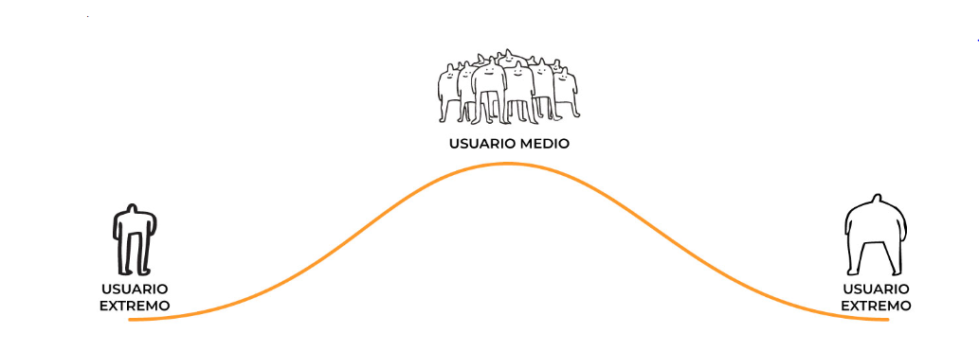

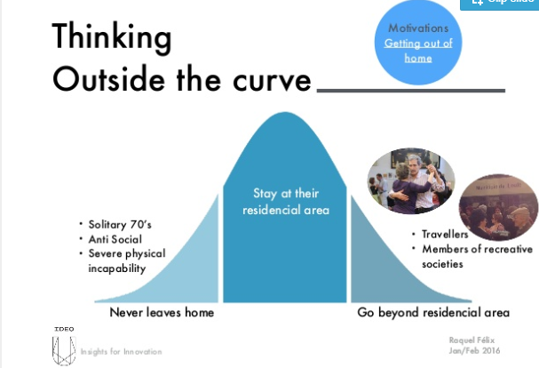

Tem coisas legais nesse site aqui: [https://www.designkit.org/methods/2](https://slack-redir.net/link?url=https%3A%2F%2Fwww.designkit.org%2Fmethods%2F2)

e ler bastante sobre design sprint, lean inception, ferramentas de Discovery.

*ah e sobre termo de consentimento não consigo te dizer com certeza, pois como trabalhei em um grupo de educação e agora em uma rede de escolas, tudo o que fazemos, fazemos com e para os nossos usuários que são os clientes das escolas então não temos este tipo de formalidades*